Преподаватель |  | Петров Валерий Александрович
Обратная связь с преподавателем: | Электронная почта | yaert.2020@mail.ru
 | WhatsApp | +7 9201295940
Дата предоставления работы |  | 13.04.2020
Дата |  | 06.04.2020
Учебная дисциплина |  | ОБЖ
Урок № |  | 37,38
Тема урока |  | 37. Основы строевой подготовки .Строевой Устав.  38. Основы боевой подготовки.Назначение и боевые свойства личного оружия.
Задание |  | - Найдите в Интернете Строевой Устав ВС РФ.  - Изучите главу 1, раздел 1 «Строи и управление ими».  - Кратко изложите изученное в тетрадь.  - Изучите прилагаемый материал на тему «Назначение и боевые свойства автомата Калашникова».  - Кратко изложите изученное в тетрадь.  - Конспекты отправьте преподавателю (фото вашего конспекта)..
Источник (ссылка) |  | https://legalacts.ru/doc/stroevoi-ustav-vooruzhennykh-sil-rossiiskoi-federatsii-utv/

Файл с выполненным заданием должен иметь имя:
дата занятия, группа (класс), наименование предмета, Фамилия обучающегося
Пример: 06.04.2020_9А_физика_Иванов

Назначение и боевые свойства автомата Калашникова(АК-74)
5,45-миллиметровый автомат Калашникова (АК-74) является основным видом автоматического стрелкового оружия в Вооружённых Силах РФ (рис. 34).
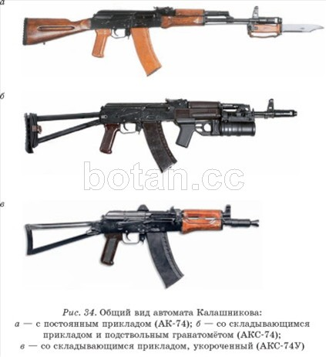
Являясь индивидуальным оружием, автомат Калашникова предназначен для уничтожения живой силы и поражения огневых средств противника. Из автомата ведётся автоматический или одиночный огонь. Автоматический огонь является основным видом огня: он ведётся короткими (до 5 выстрелов) и длинными (до 15 выстрелов) очередями и непрерывно. Для поражения противника в рукопашном бою к автомату присоединяется штык-нож. Для стрельбы и наблюдения в ночных условиях к автомату присоединяется ночной стрелковый прицел. Автомат может быть использован в комплексе с под-ствольным гранатомётом ГП-25.
Автомат Калашникова получил широкое признание, он прост по устройству и имеет высокие боевые и эксплуатационные качества.
Боевые свойства автомата Ак-74:
Калибр ствола, мм.............................5,45
Прицельная дальность стрельбы, м.............1000
Начальная скорость пули, м/с..................900
Дальность убойного действия пули, м...........1350
Боевая скорострельность, выстр./мин:
при стрельбе очередями...................до 100
при стрельбе одиночными выстрелами.......до 40
Темп стрельбы, выстр./мин....................600
Дальность прямого выстрела, м:
по грудной фигуре..........................440
по бегущей фигуре..........................625
Вместимость магазина, патронов.................30
Вес со снаряжённым магазином, кг............... 3,6
Вес штыка-ножа с ножнами, г..................490
Общее устройство. Автомат состоит из следующих основных частей и механизмов (рис. 35): ствола со ствольной коробкой, прицельным приспособлением, прикладом и пистолетной рукояткой; крышки ствольной коробки; затворной рамы с газовым поршнем; затвора; возвратного механизма; газовой трубки со ствольной накладкой; ударно-спускового механизма; цевья; магазина. Кроме того, у автомата имеется дульный тормоз-компенсатор и штык-нож. В комплект автомата входят принадлежность, ремень и сумка для магазинов.
Автоматическое действие автомата основано на использовании энергии пороховых газов, отводимых из канала ствола в газовую камеру.
При выстреле часть пороховых газов, следующих за пулей, устремляется через отверстие в стенке ствола в газовую камеру, давит на переднюю стенку газового поршня и отбрасывает поршень и затворную раму с затвором в заднее положение.
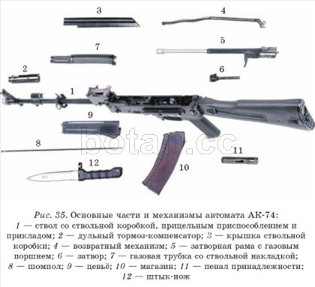
При отходе затворной рамы назад затвор отпирается, с его помощью из патронника извлекается гильза и выбрасывается наружу, затворная рама сжимает возвратную пружину и взводит курок.
В переднее положение затворная рама с затвором возвращается под действием возвратного механизма, с помощью затвора досылается очередной патрон из магазина в патронник и закрывается канал ствола, а затворная рама выводит шептало автоспуска из-под взвода автоспуска курка. Курок становится на боевой взвод. Запирается затвор поворотом вокруг продольной оси вправо, в результате чего боевые выступы затвора заходят за боевые упоры ствольной коробки.
Если переводчик установлен на автоматический огонь, то стрельба будет продолжаться до тех пор, пока нажат спусковой крючок и в магазине есть патроны.
Если переводчик установлен на одиночный огонь, то при нажатии на спусковой крючок произойдёт только один выстрел; чтобы сделать следующий выстрел, необходимо отпустить спусковой крючок и нажать на него снова.
Ствол (рис. 36) служит для направления полёта пули. Внутри ствол имеет канал с четырьмя нарезами, вьющимися слева вверх направо. Нарезы служат для придания пуле вращательного движения.
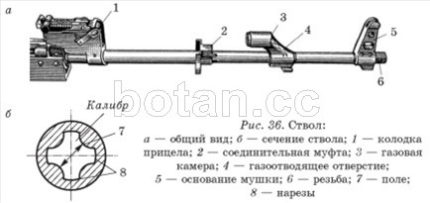
Снаружи ствол имеет основание мушки с резьбой для навинчивания дульного тормоза-компенсатора и втулки для стрельбы холостыми патронами, газоотводное отверстие, газовую камеру, соединительную муфту, колодку прицела и на казенном срезе вырез для зацепа выбрасывателя.
Дульный тормоз-компенсатор служит для повышения кучности боя и уменьшения энергии отдачи. Он имеет две каморы: переднюю и заднюю (с круглым отверстием в них для вылета пули).
Ствольная коробка предназначена для того, чтобы соединять части и механизмы автомата, закрывать канал ствола затвором и запирать затвор. В ствольной коробке помещается ударно-спусковой механизм. Сверху коробка закрывается крышкой.
Крышка ствольной коробки предохраняет от загрязнения части и механизмы, помещённые в ствольной коробке.
Прицельное приспособление служит для наведения автомата на цель при стрельбе на различные расстояния и состоит из прицела и мушки. Прицел включает колодку прицела, пластинчатую пружину, прицельную планку и хомутик. На прицельной планке прицела нанесена шкала с делениями от 1 до 10 и буквой «П». Цифры шкалы обозначают положенную дальность стрельбы в сотнях метров, а буква «П» — постоянную установку прицела, что соответствует прицелу 3. Мушка ввинчена в полозок, который закрепляется в основании мушки.
Приклад и пистолетная рукоятка обеспечивают удобство при стрельбе.
Затворная рама с газовым поршнем предназначена для приведения в действие затвора и ударно-спускового механизма.
Затвор служит для того, чтобы досылать патрон в патронник, закрывать канал ствола, разбивать капсюль и извлекать из патронника гильзу (патрон).
Возвратный механизм предназначен для возвращения затворной рамы с затвором в переднее положение.
Газовая трубка со ствольной накладкой направляет движение газового поршня и предохраняет руки автоматчика от ожогов при стрельбе.
С помощью ударно-спускового механизма курок спускают с боевого взвода или с взвода автоспуска, наносят удар по ударнику, обеспечивают ведение автоматического или одиночного огня, прекращают стрельбу; кроме того, он предназначен для предотвращения выстрелов при незапертом затворе и для постановки автомата на предохранитель.
Цевьё служит для удобства действий с автоматом и для предохранения рук автоматчика от ожогов.
Магазин предназначен для помещения патронов и подачи их в ствольную коробку.
Штык-нож присоединяется к автомату для поражения противника в бою, а также может использоваться в качестве ножа, пилы (для распиловки металла) и ножниц (для резки проволоки). Для ношения штыка-ножа на поясном ремне служат ножны. При необходимости они используются вместе со штыком-ножом для резки проволоки.
Боевой патрон состоит из пули, гильзы, порохового заряда и капсюля. 5,45-миллиметровые патроны (рис. 37) выпускаются с обыкновенными и трассирующими пулями. Головная часть трассирующей пули окрашена в зелёный цвет.
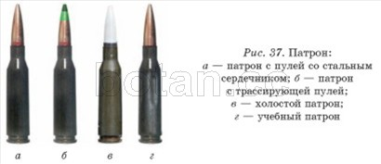
Для имитации стрельбы применяются холостые (без пули) патроны, стрельба которыми ведётся с применением специальной втулки.

